江苏农林职业技术学院

毕 业 设 计 ( 论 文 )

穴盘苗移栽机取苗装置的设计

专 业 1 1 机 械 设 计 与 制 造

学生姓名 卓 利 元

班 级 1 1 机 制 ( 2 ) 班

学 号 201110090228

指导教师 王 艳 莉
完成日期 2 0 1 4 年 5 月 2 5 号

摘要：穴盘苗移栽技术的发展和不断创新在旱地移栽领域起到重要作用，提高了作物的产量、起到

了气候补偿作用，而且能够大大的降低劳动力。由于现有的移栽机机械中存在着半机械化和工作效 率低等问题，所以需要研制穴盘苗自动移栽机，而取苗机构是实现移栽自动化、机械化的核心部件， 为了提高旱地穴盘苗移栽的作业效率，本文对自动移栽机的关键部件取苗爪进行了研究；同时，对 取苗机构的两针式取苗爪进行结构与原理分析，确定了工作参数，包括夹持角度、秧针长度、取苗 角度。经过多因素试验，完成了对工作参数的优化，结果表明取苗机构设满足穴盘苗的移栽要求。
关键词： 穴盘苗；移栽；取苗机构

Abstract: the hole plate seedling transplanting technology development and innovation play an important role in the field of dryland transplanting,improved the yield of crops,have played an important role climate compensation,but also can greatly reduce the labor force.Because of the existing mechanical transplanting machine in there half mechanization and low working efficiency,so we need to develop hole plate seedling transplanting machine,and taking seedling mechanism is the core component of to realize the automation and mechanized transplanting,in order to improve the efficiency of dry hole tray seedlings transplanting,the key in this paper,the automatic transplanting machine parts on seedling claw is studied;At the same time,the two pin type of ejection device for seedling claw structure and the principle of analysis,determine the working parameters,including clamping Angle,length of seedling needle,blade Angle.Through multiple factors experiment,completed the optimization of working parameters,the results show that the design take seedling claw can satisfy the demands of hole plate
seedling transplanting.
Keywords: The hole plate seedling;Transplanting;Taking seedlings mechanism

目录

第一章 绪论 1

1.1 项目的技术背景与研究意义 1

1.2 取苗装置的国内外研究现状 1

1.2.1 国外取苗装置研究现状 1

1.2.2 国内取苗装置的研究现状 3

1.2.3 现在的取苗装置存在的问题分析 6

1.3 取苗装置的研究目标 6

1.4 取苗装置的研究技术路线 7

第二章 穴盘苗的研究特性 8

2.1 穴盘苗的形态特性研究 8

2.1.1 试验仪器 8

2.1.2 试验对象与方法 8

2.1.3 番茄穴盘苗的形态特性 9

2.2 番茄穴盘苗的物理特性研究 9

2.2.1 穴盘苗基质含水率 9

2.2.2 基质的强度 10

2.2.3 穴盘苗的摩擦角 11

第三章 取苗装置整体方案设计 12

3.1 取苗装置的总体设计要求分析 12

3.2 取苗装置的工作原理分析 13

3.3 取苗装置的动力源及传动装置设计分析 13

3.4 利用UG 建立的整体样机模型 14

第四章 穴盘苗自动移栽机取苗装置的结构设计 14

4.1 取苗装置的执行机构及外形设计 14

4.1.1 机械手臂的设计 15

4.1.2 机械手指的设计 15

4.1.3 穴盘定位平台设计 17

4.2 机械手的驱动系统分析 19

4.3 机械手的控制系统设计分析 20

4.3.1 PLC 控制电路接线分析 20

4.3.2 PLC的程序编制分析 22

4.3.3 PLC 程 序 23

第五章 穴盘的步进定位控制分析 24

5.1 步进定位控制精度的要求分析 24

5.2 步进定位控制下的理论分析 25

5.3 定位精度的计算分析 25

第六章 取苗装置的实验研究 26

6.1 影响取苗因素分析 26

6.2 取苗实验及其结果分析 26

6.3 实验小结 28

第七章 总结与展望 29

7.1 总结 29

7.2 研究展望 29

结束语 29

参考文献 30

致谢 31

第一章绪论

1.1 项目的技术背景与研究意义

随着社会进步和人民生活水平的提高，设施农业已成为国民经济中的支柱产业，温室 蔬菜、花卉及棉花生产对发展农村经济，增加农民收入，丰富人民的菜篮子，改善人民生 活具有举足轻重的作用。 穴盘苗移栽是近年才兴起的种植新技术，它具有缩短生育期， 提早成熟，提高棉花单产，具有广阔的推广前景。过去几年温室大棚育出成品苗向大田移 栽，全部是靠人工移栽。穴盘苗自动移栽技术是温室蔬菜或花卉生产实现工厂化和自动化 而采用的一种重要的种植方式。目前，国内穴盘苗移栽的取苗、喂苗环节主要靠手工完成， 劳动强度大，作业效率低，不能满足规模化生产的需要，从而制约了蔬菜生产的发展。因 此，研制开发适合我国国情、结构简单、价格低廉、性能稳定可靠的中小型穴盘苗自动移 栽机迫在眉睫，而移栽机械手是温室穴盘苗移栽自动化的关键部分，能够完成“穴盘定位 —自动送苗—钵苗抓取—钵苗投放”这一系列连续动作，其性能直接影响移栽机的移栽质 量。穴盘苗移栽机械手的研究对实现实现温室穴盘苗移栽生产过程自动化、减轻穴盘苗移 栽作业的劳动强度、提高作物移栽质量，推进我国温室农业作物生产机械化和自动化进程，
特别是我国“十二五”农业发展规划的顺利实施具有重大意义。

1.2 取苗装置的国内外研究现状

国外穴盘苗移栽机取苗装置的技术较成熟，而且大部分机型开始投入使用，尤其是应 用于花卉、蔬菜等经济价值高的作物的大面积移栽，具有很好的经济价值。国内的研究主
要集中在各大高校及科研院所，且大部分的研究成果只是样机的试制，尚没有成型的机型
投入生产应用。

1.2.1 国外取苗装置研究现状
20 世纪初期部分国家开始出现移栽机具。三十年代出现移栽装置或移栽器代替人工 取苗。五十年代移栽的生产技术研究，研制出了不同结构的半自动移栽机。八十年代，半 自动移栽机已在欧美国家的农业生产中广泛被使用，培育穴盘苗、移栽作物等，实现了制 造机械、播种机械、移栽机等各种机械配套使用。到90年代，有关部门加强从育苗到栽植 整个系统的研究，使育苗和栽植有机地结合，研制出多种全自动移栽机，如日本90年代初将 穴盘苗自动移栽机列为农业机械急需开发的项目，日本农机研究所联合三家农机公司，于 1993 年至1995年期间开发出了三种型号的全自动移栽机(图1-1～1-3),可移栽穴盘苗 或纸钵苗，主要移栽卷心菜!大白菜和葛芭等，完全是由机械自动从穴盘中取苗后种植.美 国 Renaldo 销售与服务公司于2003 年开发出移栽空气整根钵苗的全自动蔬菜移栽机(实
验样机图1-4)。

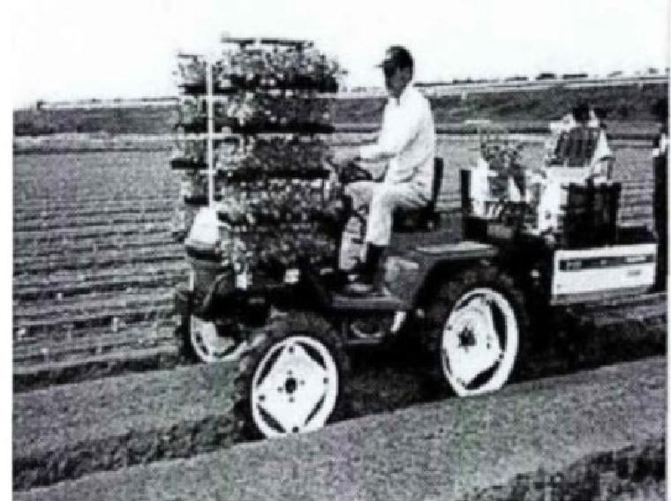

图1-1 PR2 型全自动移栽机

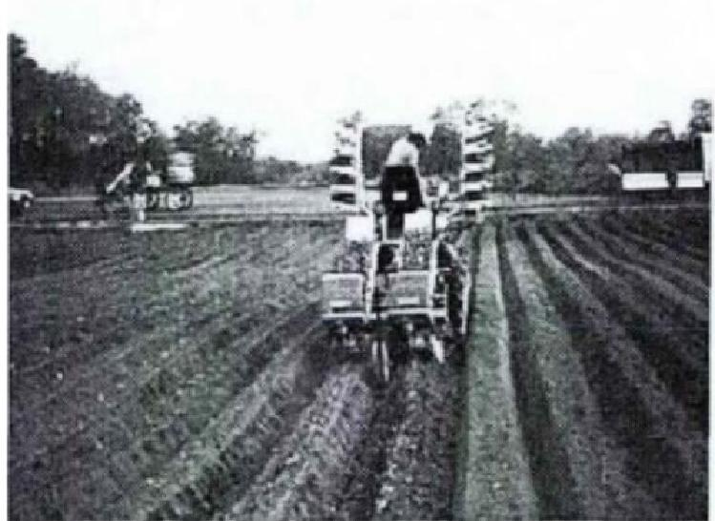

图1-3 PVR200 型自动移栽机

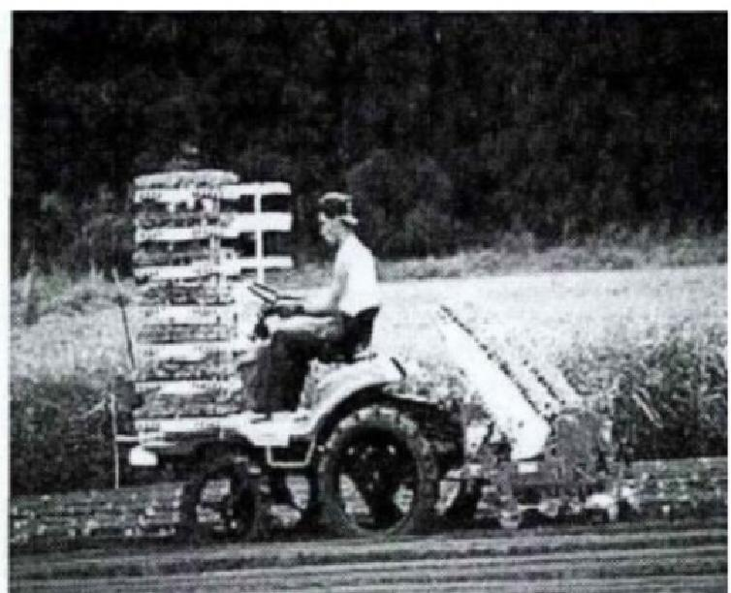

图1-2 SK20 型自动移栽机

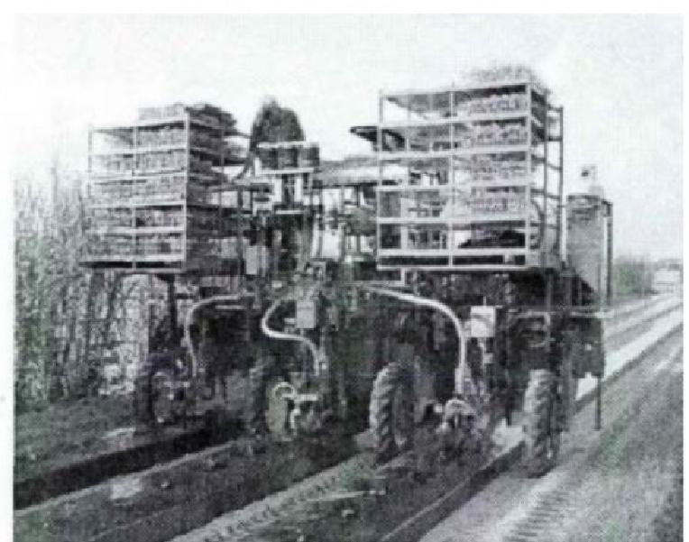

图1-4全自动蔬菜移栽机

取苗机构作为全自动移栽机的关键部件之一，在国外正处于不断的研究与发展的阶 段。国外所研制的全自动移栽机中，日本 Tetsuo Nanbu 等人在移栽机中设计了带式取苗 系统，采用两条平行纸带等间隔包裹苗钵钵体以使其串联起来进行培育的独特方式，作业 时由剥纸带机构和传输带机构相互配合来完成取苗、栽植等一系列移栽作业；日本Takashi Onosaka 等人在移栽机中设计了机械手式取苗系统，苗盘由传送带传输至待取苗位置处， 经秧苗纵向定位装置固定单个秧苗后，机械手夹取秧苗并将其从苗盘中取出；美国 Errol C.Armstrong 等人在其所研制的移栽机中设计了推苗杆式取苗系统，苗盘由自动牵引装置 驱动进行垂直进给供苗，间歇机构控制其逐行向下喂入钵苗，取苗推杆在主从凸轮的带动 下作往复直线运动实现将秧苗从穴苗盘中顶出后再退回的连续循环作业；美国 Frank W. Faulring 等人设计了真空泵式取苗系统来实现自动移栽，苗盘定位放置之后，将底盘抽 出，秧苗在重力以及小电机驱动压缩机所产生的吸力作用下吸落至落苗口，随后进入落苗 管完成后续的栽植作业。韩国 Ryu 等设计一种由气动系统驱动的夹取装置。该末端器由
步进电机、气缸、气动卡盘和夹取指等组成，如图1-5(1)所示。其末端执行件由步进 电机带动旋转，并根据植株的方位确定针状夹取指的位置，避免抓取时对植株叶片的伤害。
气缸可以推动夹取指插入苗盘的基质中，然后通过气动卡盘的开关来实现对穴盘苗的抓

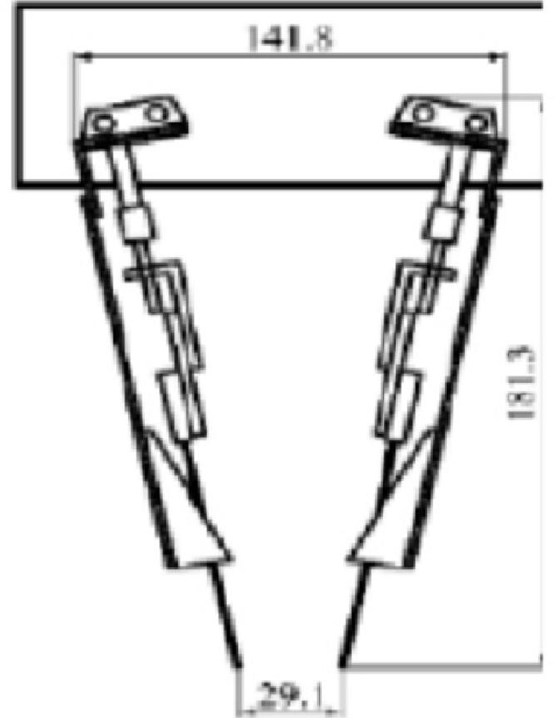

取、保持和释放。但在土壤湿度较低的时候，这种末端执行件就会体现出它的局限性。为 了克服这个局限性， Ryu 等人又对此进行了改进，图1-5(2)是改进后的夹取器的运动
部分的结构图，两个手指成15°,每个手指各装有一个气缸，增强了灵活性和可靠性。
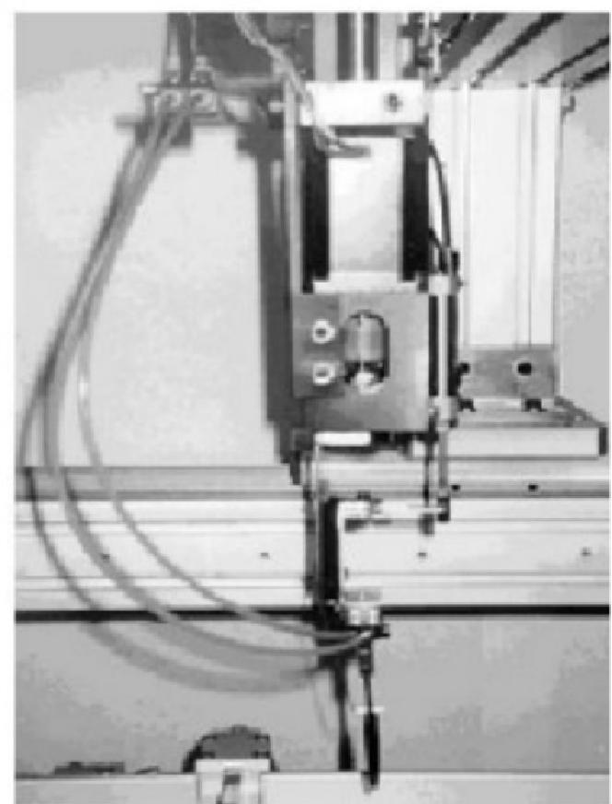
(1)末端件原型 (2)改进后的结构
图1-5夹取装置
综上所述，国外移栽作业的穴盘苗移栽机取苗装置机型比较多，自动化程度很高，适
于大面积作业的自动移栽作业；但是，由于其通用性比较差，整体结构控制部分复杂，并
且价格昂贵，难以适应我国中小规模农户的需求。

1.2.2国内取苗装置的研究现状
国内于20 世 纪 6 0 年代初开始进行移栽机械的试验研究，起步较早，但由于农机和 农艺明显脱节，忽略了综合经济效益，更没有对育苗移栽机械化过程的种种技术难题进行 科学和系统地分析研究，致使这一技术搁浅，从而一直未能大面积推广应用。取苗装置研 究在国内近些年才引起人们的重视，且大部分研究主要集中在各大农业类院校、科研院所 等。目前大部分投产的移栽机都是半自动移栽。虽然植苗装置已基本实现自动化，但是取 苗还是人工进行穴盘苗的投放。由于人工的限制，移栽机的整体效率很难提高。而且取苗 装置大部分还处于试验阶段，研究很难达到作业要求。在实际生产中还没有使用，没有成
形的机型投入实际生产应用。
沈阳农业大学张诗研制的指针夹紧式穴盘苗移栽机械手处于穴盘苗的上方时指针伸 出，移栽机械手下降后，由于气缸的驱动，指针向下运动，插入基质块中。当气缸将要满 行程时候，指针向里收缩，夹紧基质块。移栽机械手向上移动，将穴盘苗从穴盘中取出。 最后移栽机械手下降，气缸反行程往回运动，指针再次张开和收缩，穴苗被植入新的生长
盘中，以便可以有更好地生长空间继续生长,如图1-8 所示。张丽华研制的穴盘苗移栽 取苗装置的机械手的运动由 PLC 控制，带动汽缸运动来实现。机械手可以完成“穴盘定
位 →穴盘苗抓取 →钵盆定位 →穴盘苗投放”等连续动作，实现对穴盘苗的自动取苗过程，

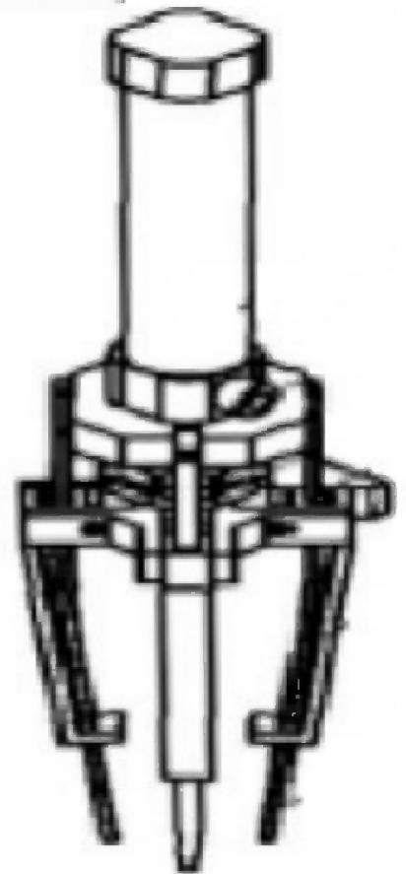
如图1-9 所示。

图1- 6 移栽机械手装置图

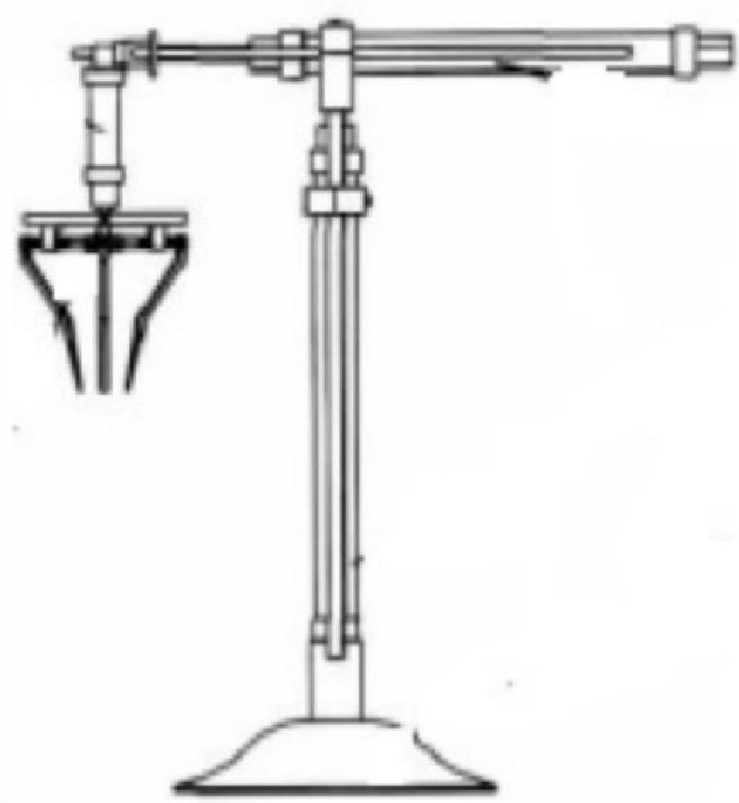

图1- 7 机械手装置简图

东北农业大学韩豹设计的水稻育苗全自动移栽机械手，该移栽机共有6 组 1 2 个机 械手组成， 一次可完成6 行钵苗移栽作业。每组机械说呈180°对称布置，并均固定于 同一个苗夹臂上。在驱动臂轴和取秧偏心驱动轴的作用下，取苗机械手能够在指定位置准 确地完成插、夹、拔和运苗几道工序，而且取苗方向垂直于育秧盘盘面，不伤苗。此外当
一个机械手拔出秧苗的同时，另一个机械手支臂伸长并打开苗夹放苗，如图1-10 所示。
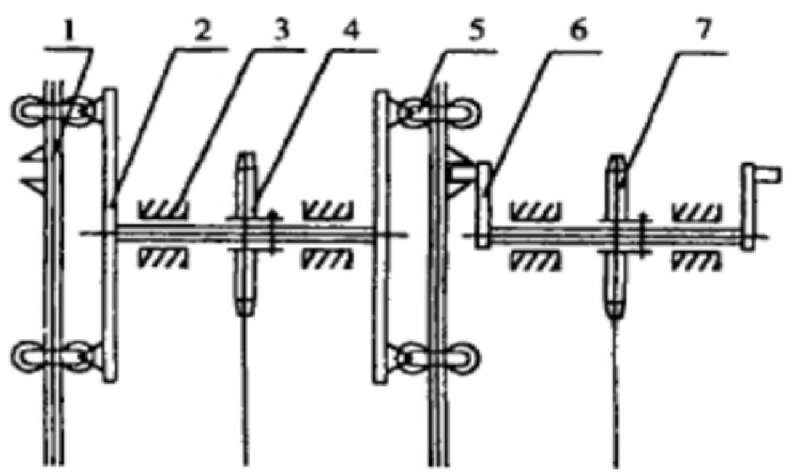

图1-8 水稻育苗全自动移栽机械手

1.秧夹臂2.驱动臂轴焊合3.轴座4.链轮 A 5. 夹紧滚轮6.取秧偏心驱动轴7.链轮

由中国农业大学徐丽明，张铁中等改进设计的玉米自动移栽机械手，如下图所示，其 原理为采用平面四连杆机构实现取苗动作，随着曲柄 AB 绕 A 点的转动，固定在四连杆 上的苗指插入苗钵中将苗取出，当苗运到导苗管口上方时，由固定在机组上的排苗杆 EF
将苗拔下，使苗脱离苗指，进入导苗管，完成取苗过程，如图1-9所示。

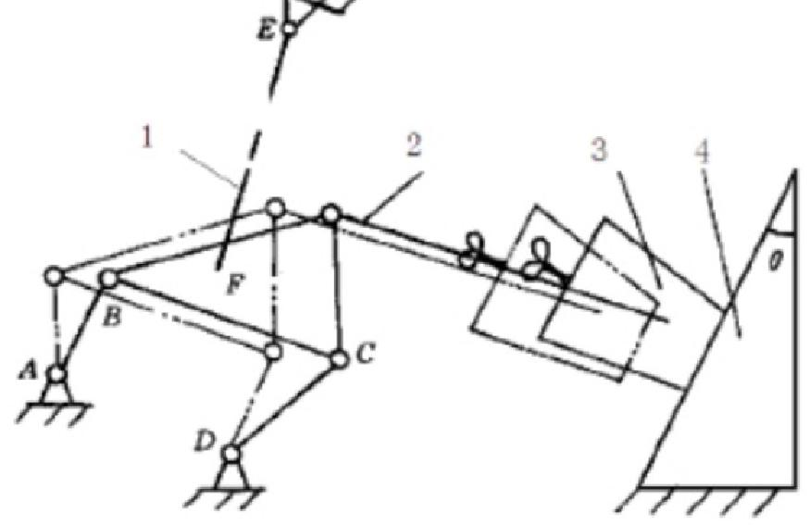

图1-9 玉米自动取苗机械手

1.排苗杆2.苗指3.钵苗4.钵苗支架

沈阳农业大学利用水稻钵苗空气整根育苗技术进行钵苗育秧，研制出了气吸方式取苗 和投苗的小型手扶式水稻钵苗有序抛秧机，带钵苗秧盘大口朝下由移箱机构输送到吸气口 上方，吸气活门打开，钵苗在负压作用下脱盘加速下落；到达空气室时，落苗活门打开， 吸气活门关闭，钵苗落入水田，完成移栽。齿轮齿条式横纵向送秧箱机构和曲柄摆杆式吸 气活门均由步进电机驱动与控制，活门的开、关闭和移箱机构的顺序动作由单片机控制系
统控制，如图1-10 所示。
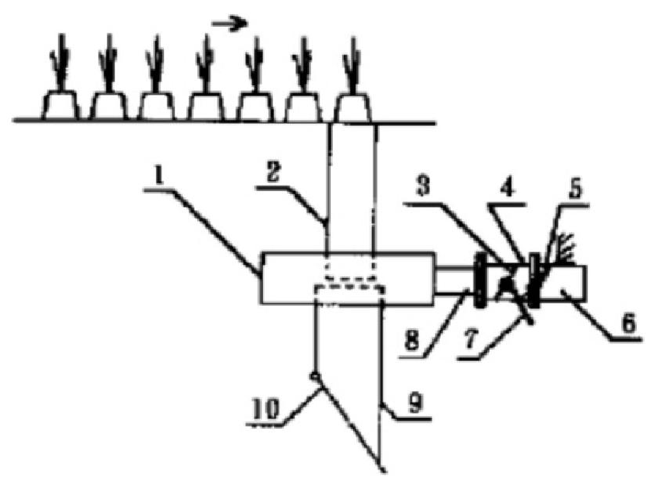
图1- 10 气吸式取苗机构简图

1.空气室2.吸苗管3.吸气活门4.吸气阀座5.回位弹簧

6.管接头7.吸气活门摆杆8.吸气管9.导苗管10.投苗活门

江苏大学丁文芹研制的取苗装置是由取苗机械手、驱动装置及凸轮装置等组成，将穴 盘苗夹取并最终释放至植苗装置的工作部件，实现从穴盘中取苗和向植苗装置投苗的动 作。工作时取苗装置直接与基质接触进行取投苗，保证取苗装置以一定的位姿完成定点抓
取穴盘苗、带着穴盘苗返回到投苗位置、准确投放穴盘苗等基本步骤，完成个取苗过程，

如图1-11 所示。

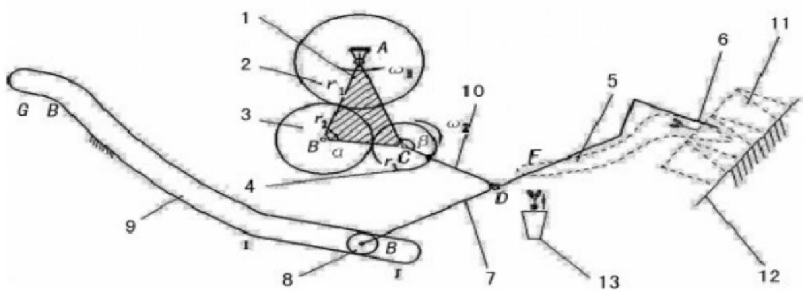

图1- 11 取苗装置示意图

1.行星架2.中心轮3.行星轮4.行星轮5.静轨迹6.取苗爪7.连杆

8.滚子9.槽型凸轮10.行星轮轴1.穴盘12.托架13.穴盘苗

1.2.3现在的取苗装置存在的问题分析
我国移栽机的研究处于不成熟阶段，大多是仿制国外的产品，不太适应我国作物移栽 模式。又由于农民购买力制约，半自动化机型较多，机器使用中需要的辅助人员较多，栽 植速度受到限制。现有的自动移栽机的机构尚不完善，依然存在诸多缺陷，如价格昂贵， 不利于推广、移栽效率低、机构复杂，对操作人员的技术要求较高、移栽机的适应性差， 通用性差、机构取苗的动作对钵苗的伤害较大，降低秧苗的成活率、分苗的的效果不好， 容易出现漏分，多分的现象，且所研究的温室智能化机具都处于实验阶段，其控制系统总 体上存在：定位精度不高，柔性和可靠性差；控制性能不稳定，智能化程度较低；作业效
率不高等问题。

1 . 3取苗装置的研究目标
随着农业温室大棚的快速发展，研制开发适合我国国情、结构简单、价格低廉、性能 稳定可靠的中小型穴盘苗自动移栽机迫在眉睫，而移栽机械手是温室穴盘苗移栽自动化的 关键部分，能够完成“穴盘定位—自动送苗—钵苗抓取—钵苗投放”这一系列连续动作， 通过对取苗机械手、穴盘定位平台、喂苗机构进行优化设计，应用PLC控制技术自动完成取苗、喂苗， 实现穴盘苗的自动化移栽，取苗装置的性能直接影响移栽机的移栽质量移栽机的取苗、喂苗
部分机械化是本项目拟解决的关键技术，主要在以下几个方面：
(1)移栽机械手的设计要基于苗坨的物理和生理特性，在保证成功提起和放置苗坨
的情况下，使其具有一定的柔性，以减少穴苗损伤率和苗坨破碎率。
(2)设计结构简单、通用性强的自动取苗机械手，实现穴盘苗自动移栽。
(3)从机械系统和控制系统两个方面提高移栽作业效率。
(4)加强育苗技术、温室设备与移栽机的配套技术研究。

通过对移栽机取苗装置的优化设计，实现取苗、喂苗的自动化，大大提高穴盘苗移栽
的生产效率，促进穴盘移栽机全自动化的发展。

1.4取苗装置的研究技术路线
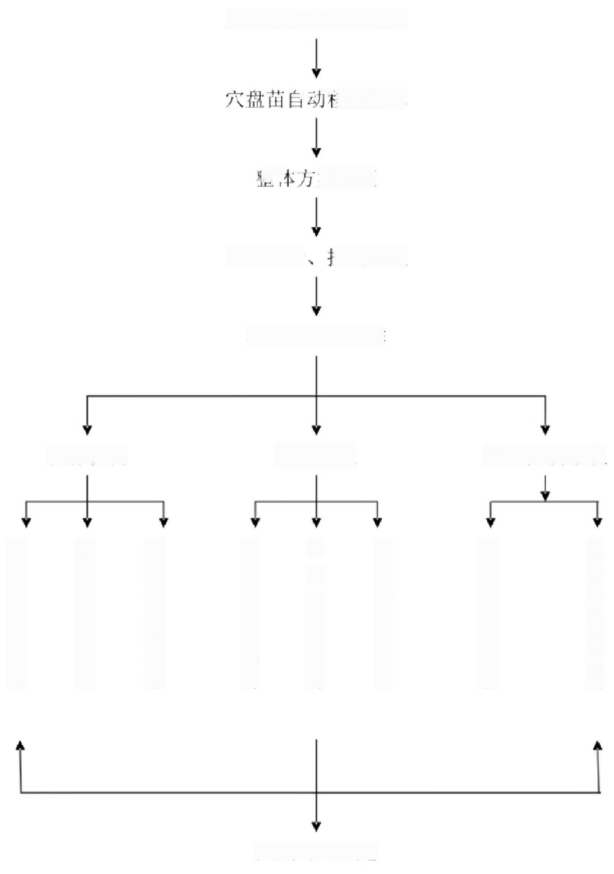
电 路 控 制 系 统

气 路 控 制 系 统

旋 转 驱 动 机 构

升 降 驱 动 机 构

水 平 驱 动 机 构

机 械 手 指 设 计

机 械 手 臂 设 计

穴 盘 定 位 平 台
结构设计 空制系统
生产基地、企业调研
机械手样机制作
参数优化和改进
PLC 控制系统
格亿 案论证
d: 工 多栽技术
执行机构
驱动系统

第二章穴盘苗的研究特性

针对农作物的种植特点和实际的农艺要求，为设计出机构合理的取苗装置，对穴盘苗
的形态和物理特性进行了研究。

2.1 穴盘苗的形态特性研究

穴盘苗的株高、叶面展幅、茎粗等是评价壮苗标准的重要形态参数。因此测量自然环
境下穴盘苗自身形态特性，是设计出结构合理的取苗装置的关键之一。这里我们选择番茄
作为研究对象。

2.1.1 试验仪器
刻度尺，精度为1 mm; 游标卡尺，精度为0.1 mm; 电子天平，型号为 JJ3000, 最
大承重3 kg, 精度为0 . 1 g; 水分测试仪，型号为 MA45C-000230V1, 精度值为0.001 g。

2.1.2 试验对象与方法
试验选取30 天苗龄、128 穴的番茄穴盘苗为试验对象，试验用苗如图2-1 所示。对 穴盘苗的基本形态特征株高、叶面展幅和茎粗等使用游标卡尺测量；用电子天平测得穴盘
苗的重量。
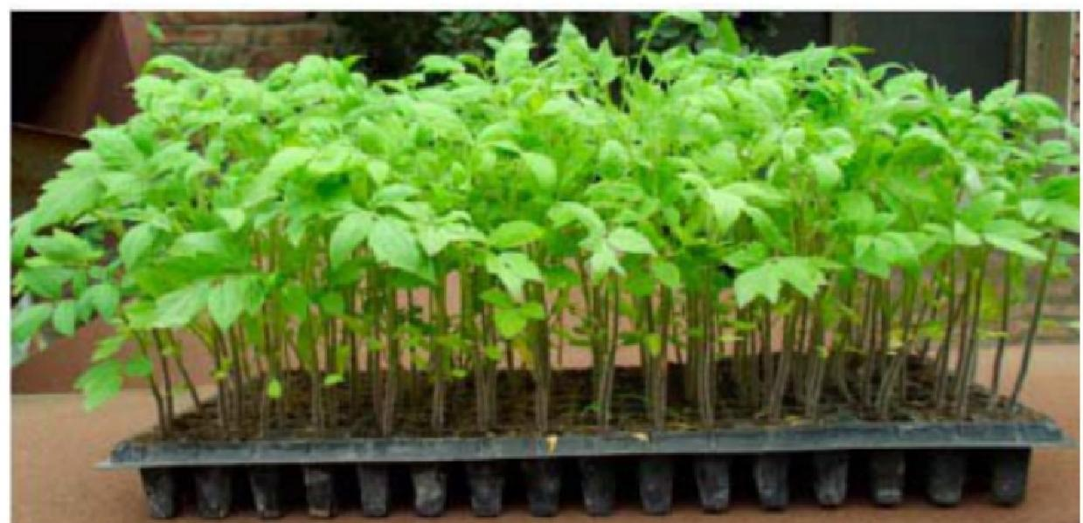

2.1.2番茄穴盘苗
其中，茎粗是指靠近基质上部20~40 mm 的茎秆的平均直径；株高是指基质和露出的
苗的整体高度叶面展幅是指真叶中最外两点的水平距离。测量过程如图2-2 所示。

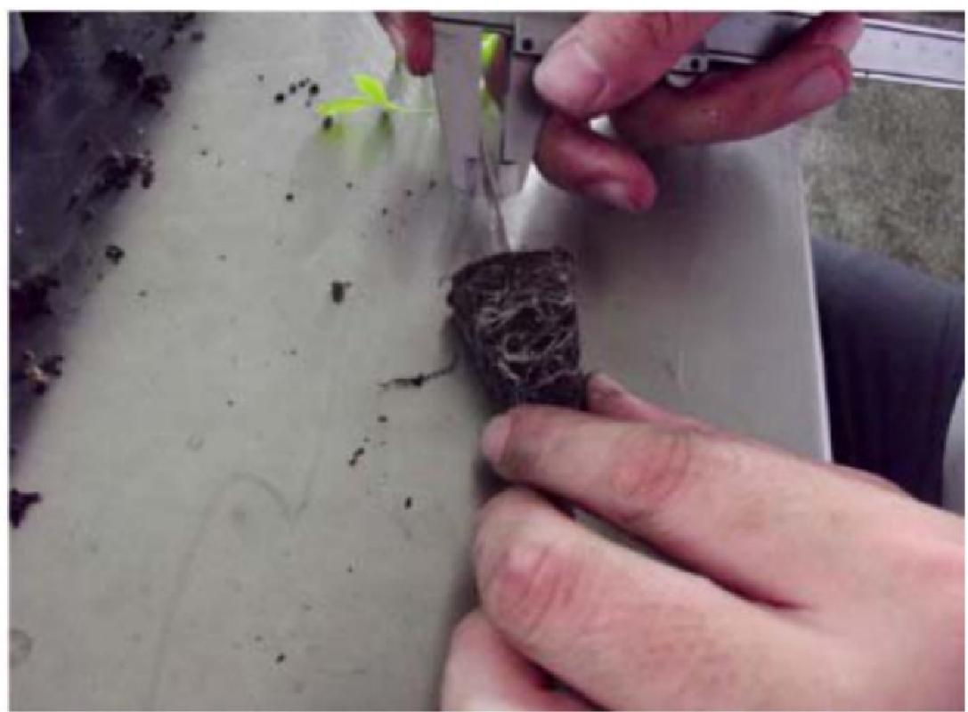
2-2番茄穴盘苗茎粗测量

2.1.3 番茄穴盘苗的形态特性
根据测量所得的番茄穴盘苗的形态参数，培育的番茄穴盘与大棚移栽的穴盘苗实际情况吻 合，满足穴盘苗的移栽标准，可作为后续取苗装置试验台的试验对象。穴盘苗个体之间存 在着差异较大，设计取苗装置时需要考虑穴盘苗间个体差异。穴盘苗的苗高、株高、叶面
展幅、茎粗等因素会直接影响取苗装置的实际作业效果。

表2-1 番茄穴盘苗的形态参数

组数 | 株高/mm | 真叶数/片 | 茎粗/mm | 叶面展幅/mm
1 | 89.2 | 3～5 | 3.2 | 60.1
2 | 90.1 | 3～5 | 3.4 | 70.5
3 | 87.2 | 3～5 | 3.3 | 60.4
4 | 89.5 | 3～5 | 3.1 | 70.1
平均值 | 89 | 3～5 | 3.3 | 65.3

2.2番茄穴盘苗的物理特性研究

为保证取苗成功率，针对穴盘苗的物理特性进行有性的分析研究。番茄穴盘苗的物理
特性研究包括穴盘苗最佳含水率、穴盘苗不同含水率的翻转比、摩擦角以及穴盘苗的基质
顶出力和抗压力的测定。

2.2.1 穴盘苗基质含水率
基质含水率是指穴盘苗基质含有水分的比例，即基质中含有水的质量与基质不含水时
两者的比值，即： C=M1/M2 X 100%
式中： C—— 含水率；

M1—— 常态的基质块的质量；
M2——烘干后的基质块的质量
表2-2 基质含水率的测定

 | 1 | 2 | 3 | 4 | 5 | 6 | 7 | 8 | 9 | 10
M1 | 4.9 | 3.8 | 5 | 5 | 4.4 | 4.7 | 3.9 | 4.2 | 4.3 | 4.8
M2 | 15.1 | 12.7 | 14.8 | 15 | 13.8 | 14.7 | 14.2 | 15.3 | 12.9 | 14.4
C | 32.5% | 29.9% | 33.8% | 33.3% | 31.9% | 32.0% | 27.5% | 27.5% | 33.3% | 33.3%
通过表2-2 看出，该状态的穴盘苗的含水率的范围为27.5%~33.8 %。该状态下的 穴盘苗的平均基质含水率为31.5%。然而当含水率低25%,由于基质过于干燥、易碎，很 难被主针拉出；当基质含水率高35%时，基质湿度太大，基质强度比较低，也很难被主针
拉出。其原因是含水率太低或者太高时基质与苗盘间的粘滞性降低，不利于移栽的作业。
经过反复试验，得出适宜取苗的基质含水率的范围为25 %~35 %

2.2.2 基质的强度
基质强度是土壤力学中最基本的部分。基质的抗压强度既受限于基质本身的配比的影 响，又受限于生长环境的影响。在穴盘苗基质力学性质的研究中，对不同组成的育苗基质 进行强度实验，将含沙的基质与草炭以2:3 比例混合，再以5~7 kgf/cm2 的压力进行压 实的基质块为硬土，及以1~2 kgf/cm2 的压力进行压实的基质块为软土基质的强度测定是
对穴盘苗基质拉出力与抗压力的测量，为最终取苗取苗成功率的试验研究作理论依据。
(1)基质拉出力
基质拉出力是指主针把基质从穴盘中拉出来需要的力，主要包括穴盘苗自身的重力、 穴盘苗基质与穴盘的粘滞力以及穴盘苗与周围的穴盘苗相互之间的干涉力等组成。基质拉 出力的测定步骤是用弹簧秤直接从上面拉取穴盘苗，在拉出的瞬间记录弹簧称的读数，即
近似为基质的拉出力。
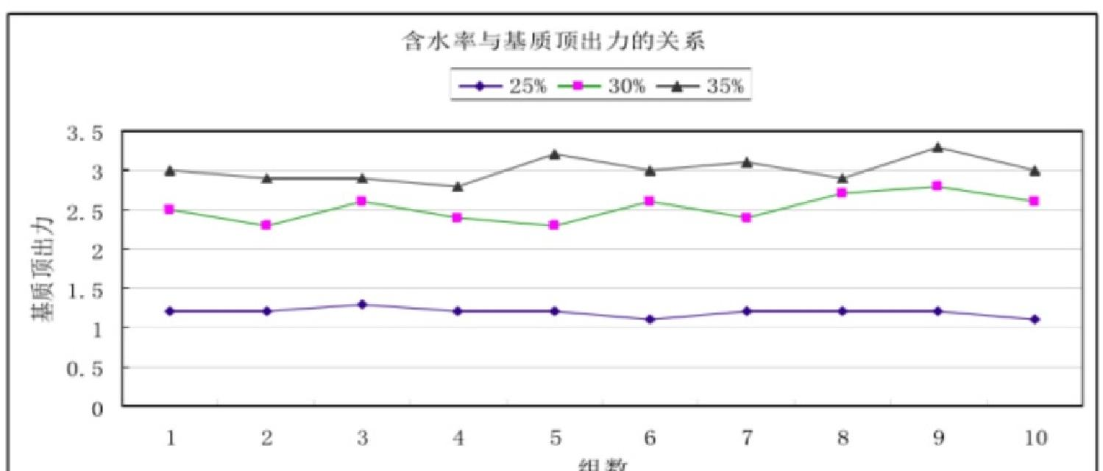

图2-3含水率与基质顶出力的关系

通过图2-3 所示对穴盘苗进行基质顶出力的测定，基质含水率为25 %时，基质拉出 力约为1.2 N; 基质含水率30%时，基质拉出力约为2.5 N; 基质含水率为35 %时，基质 顶出力约3.0N。由此可以看出基质的顶出力随着含水率的增大而增大，且受穴盘苗自身重
量的影响比较大。
(2)基质抗压力
基质抗压力是指一定含水率的基质块可以承受主针最大的压力。基质抗压力的测定是 从穴盘中取出一定含水率的穴盘苗，用剪刀剪去苗以上的部分，只留基质部分做后续试验； 打开电子天平，放上基质大头朝下倒置在天平表面，对电子天平进行调零操作，即放上基 质后电子天平显示为零；用取苗装置设计的主针从基质上部倾斜向下压迫基质，直至基质 出现破裂为止，记录电子天平的显示数值；用所测数值乘以当地的重力加速度 (G=mg),
得到基质抗压力的大小。
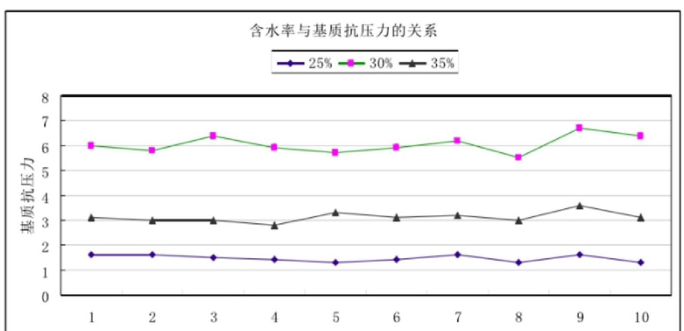
组数

图2-4含水率与基质抗压力的关系
通过图2-4 所示对穴盘苗进行基质抗压力的测定，基质含水率为25 %时，基质抗压 力约为1 .5 N; 基质含水率为30 %时，基质抗压力约为6.0 N; 基质含水率为35 %时， 基质抗压力约为3.1 N 。 由此可以看出基质抗压力随着含水率的增大先增大后减小，且 受穴盘苗自身重的影响比较大。在穴盘苗完整的情况下，含水率在20 %~35 %之间，由于 有根系的影响。在软土的强度试验中浇水量对于基质强度并无明显的影响，但是在有根系
的硬土块实验中，基质含水率对基质抗压力影响比较大。其原因在于含水率太低或者太高
时基质与苗盘间的粘滞性降低，不有利于移栽的作业。

2.2.3 穴盘苗的摩擦角
穴盘苗的摩擦角是制约拉出成功率的关键因素之一。当穴盘苗处于滑动的临界状态 时，静摩擦力达到最大值，此时外力与拉力的夹角也最大，此时的角度称为穴盘苗的摩擦
角。

以上内容仅为本文档的试下载部分，为可阅读页数的一半内容。如要下载或阅读全文，请访问：https://d.book118.com/577014061163006053

